Igor Daniel Rodrigues Eustachio
Igor Matheus de França Fernandes
2C1
Programação de Aplicativos Mobile – ETECVAV

O trabalho busca promover a educação sobre o tema da guerra no Oriente Médio e mostrar relações geopolíticas de forma didática e divertida. As telas são feitas em um esquema que uma tela manda, por meio de um botão, o usuário para outra tela, seguindo uma história.
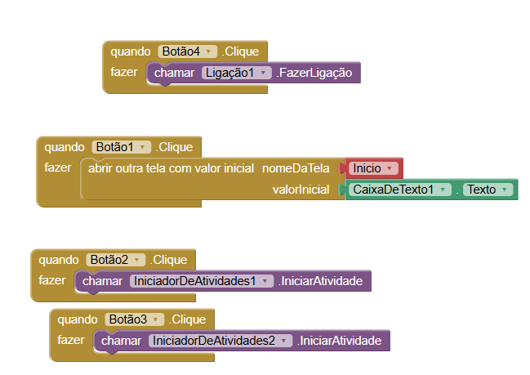
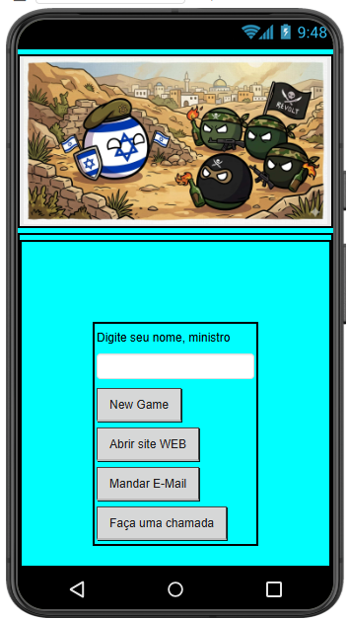
Primeira Tela: Começar jogo, abrir site web da ONU, Mandar email e fazer chamada.
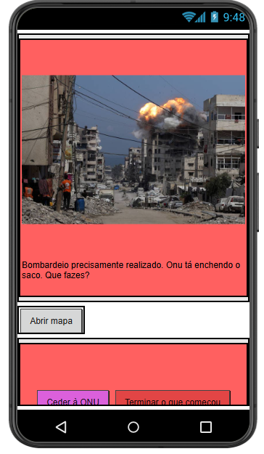
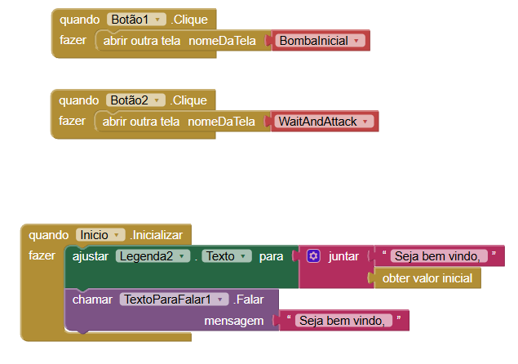
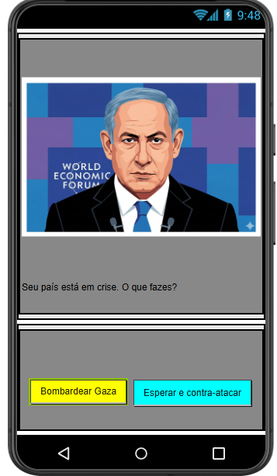
Segunda Tela: Botões de continuar a história. Ajuste para mensagem de bem-vindo e a variável.
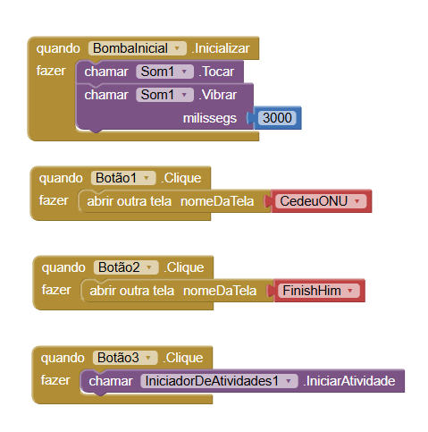

Escolha 1: Sons, botões para avançar história, botão para abrir mapa.

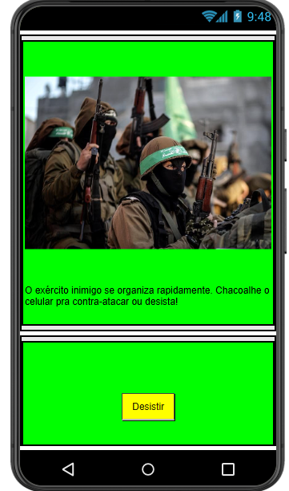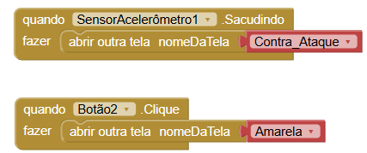

Escolha 2: Botões para avançar história.

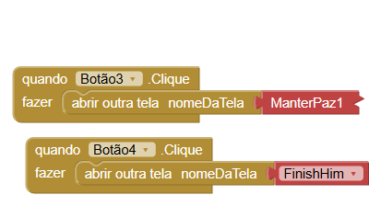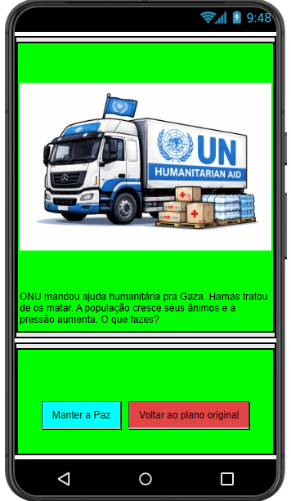
Escolha 1: Botões para avançar história.

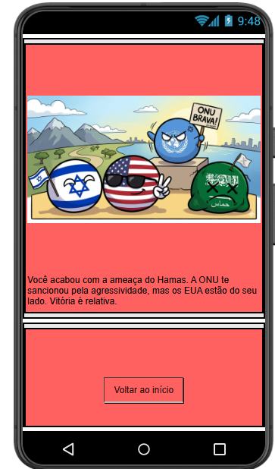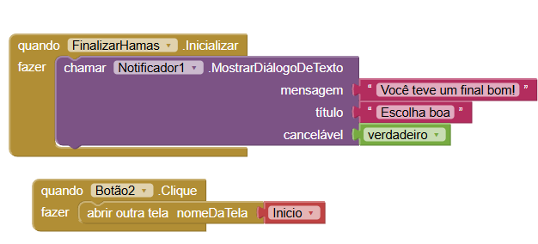
Escolha 2: Notificação de final e botão de voltar ao início.

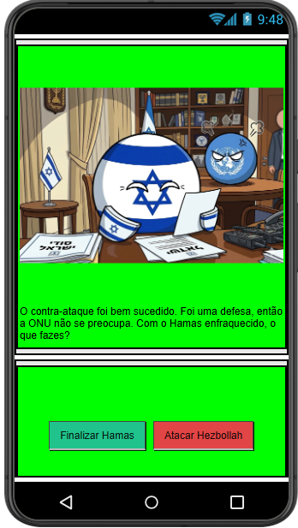
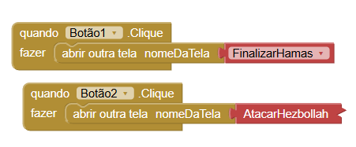
Escolha 1: Notificação de final e botão de voltar ao início.

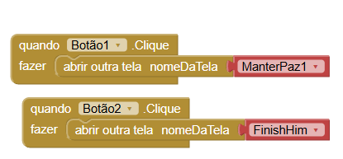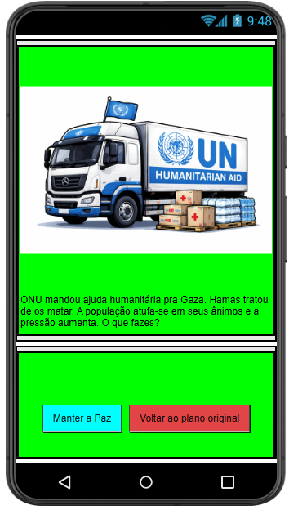
Escolha 2: botões para avançar história.

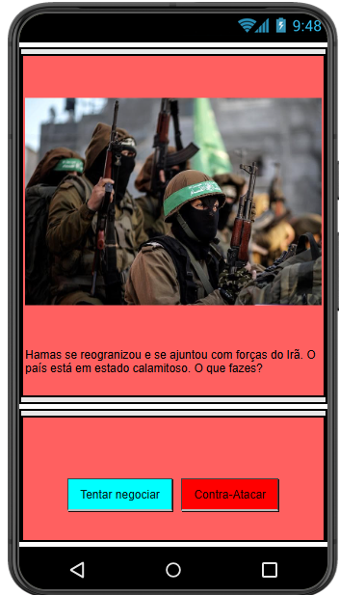
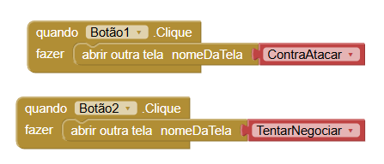
Escolha 1: botões para seguir a história.

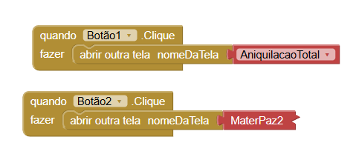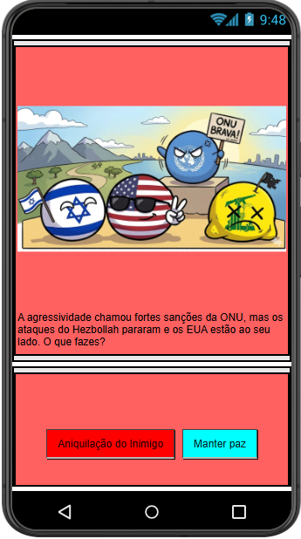
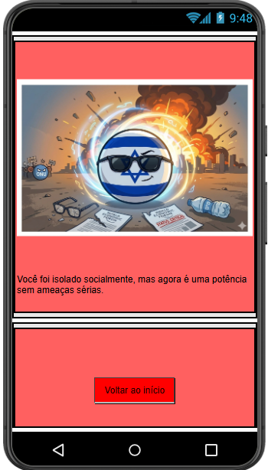Escolha 2: botões para continuar a história.

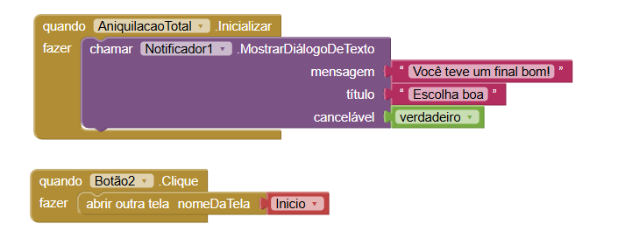

Escolha 1: Notificação de final e botão de retorno ao início.

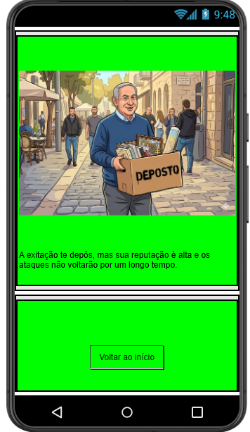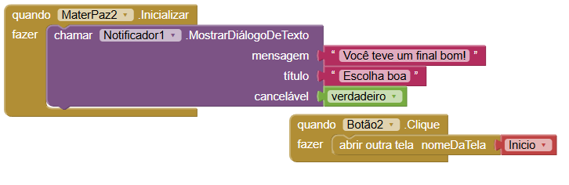

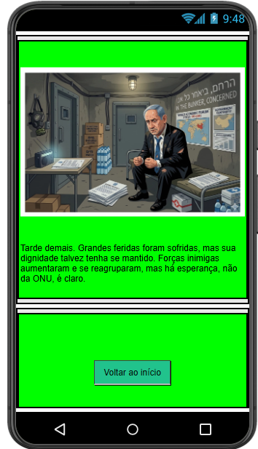Final: notificação de final e botão de retorno ao início.

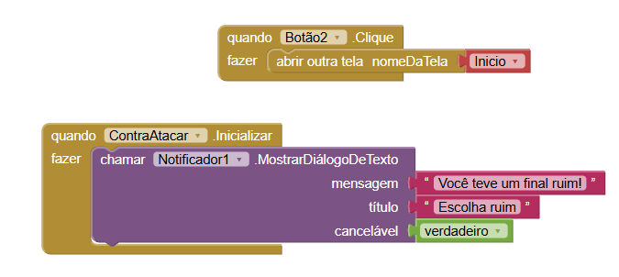

Final 2: notificação de final e retorno ao início.

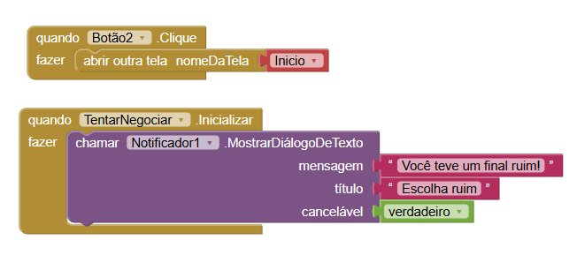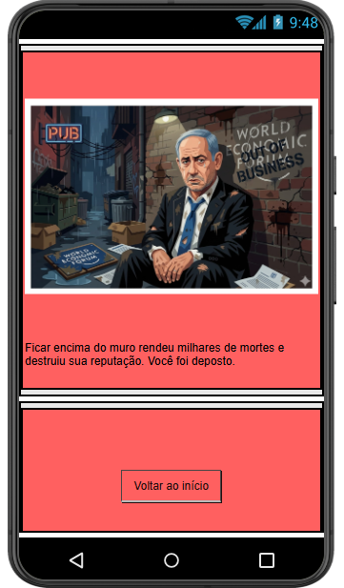

Final 3: notificação de final e botão de retorno.

